小議《合集》32036中的“示先羌入”及有關問題

（首發）

付 强
上海三唐美術館

《合集》32036是一版历組二類甲骨，上面殘存的卜辭不是很多，我們先把卜辭隸寫如下，再作討論。
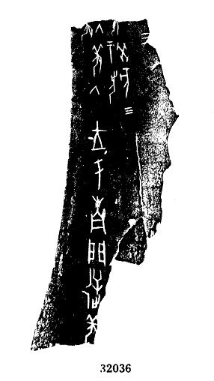
《合集》32036
癸亥，示先羌入。
王于南門，逆羌。《合集》32036[历組二類]
有學者指出《合集》32036與《合集》41465可以綴合，綴合後的卜辭是：
癸亥，示先羌入。
王于南門，逆羌。
癸亥，示先羌入。
示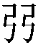先，配羌。《合集》32036+41465[历組二類]
我們再把與上面卜辭同文相關的例子搜集如下：
辛□貞：王其逆□。
王于宗門，逆羌。
示……先……配……
辛酉其若，亦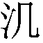伐。
壬戌貞：王逆以羌。
于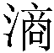，王逆以羌。
示其先羌入，示其配羌。
癸亥卜：逆羌，《合集》32035+34129+32039+32037[历組二類]
這些卜辭主要占卜的是，王在宗廟的門前迎接接受所獻的戰爭俘獲的戰利品時，是示（出征时所帶的祖先神主牌位）先於戰爭所俘虜的羌人先進入宗廟，還是示和羌同時進入。
商周時期的獻俘儀式，戰利品進入宗廟的先後順序非常的严格，見於《逸周書·世俘解》：“武王乃夾于南門，用俘，皆施佩，衣衣，先馘入。武王在祀，太師負商王紂懸首白旗，妻二首赤旗乃以先馘入，燎于周廟。若翼日辛亥，祀於位，用籥於天位。”
卜辭中王逆羌的位置是南門、宗門，《逸周書·世俘解》是“武王乃夾于南門”，兩相互比較我們就知道南門就是宗門，宗廟之門。獻俘禮在宗廟舉行，這個見於敔簋“隹（唯）王十又一月，王各（格）于成周大（太）廟，武公入右（敔），告禽（擒）（馘）百，（訊）卌。”虢季子白盤“（桓桓）子白，獻（馘）于王（王，王）孔加（嘉）子白義，王各（格）周廟宣（榭），爰卿（饗），”再一個《逸周書·世俘解》這一段就說了武王在祀，太師負商王紂懸首白旗，妻二首赤旗乃以先馘入，燎于周廟。也能證明南門就是宗門，宗廟之門。
卜辭中是王于宗門，逆羌。《逸周書·世俘解》是“武王乃夾于南門，用俘，商代的俘虜多為羌人，羌人多用來作人牲，所以商王經常逆羌。卜辭中的羌相當於《逸周書·世俘解》中的俘。
卜辭中是“癸亥，示先羌入。”《逸周書·世俘解》是“武王乃夾于南門，用俘，皆施佩，衣衣，先馘入。武王在祀，太師負商王紂懸首白旗，妻二首赤旗乃以先馘入。“施佩”、“衣衣”中“施”和第一個“衣”都是動詞，“佩”和第二個“衣”都是名詞，講的都是祭祀之前，對於用於祭祀的俘虜人牲進行飾牲的過程 。《周禮•地官•封人》：“凡祭祀：飾其牛牲，設其福衡置其絼，共其水蒿，歌舞牲及毛炮之豚。凡喪紀、賓客、軍旅、大盟，則飾其牛牲。”所以，“用俘，皆施佩，衣衣，先馘入”的意思就是用於祭祀的俘虜人牲全部被施以佩飾，穿上衣服，先於斬獲的首級進入宗廟。後一句講的是周武王主持祭祀，太師姜尚背著懸掛商紂王首級的白旗，和懸掛紂王兩個妻子首級的紅旗，先於斬獲其他的首級進入宗廟。卜辭中的示，為王的祖先神主，出征時隨軍出征。《屯南》：“甲申卜：今以示先步。先，茲王步。”占卜的就是出征時是讓祖先神主先走，還是王先走。上揭卜辭是王在宗廟的門前迎接接受所獻的戰爭俘獲的戰利品時，是示（出征是所帶的祖先神主牌位）先於戰爭所俘虜的羌人先進入宗廟，還是示和羌同時進入。武王伐紂的牧野之戰是帶著文王的神主的，這是大家熟悉的，《逸周書·世俘解》省略了神主。
綜上，卜辭和《逸周書·世俘解》相互比較，我們可以把獻俘的順序粗略概括如下：
示-俘-馘。

高智群：《獻俘禮研究》（上），《文史》第三十五輯，中華書局，1992年，第1-20頁。
許進雄：《甲骨綴合新例》，《中國文字》新一期，藝文印書館，1980年，第73頁。
謝肅：《<世俘>“皆施佩，衣衣，先馘入”解》，《中國史研究》2017年第1期。
謝肅：《<世俘>“皆施佩，衣衣，先馘入”解》，《中國史研究》2017年第1期。

